Уважаемые девочки и мальчики, а также их родители. Предлагаем совершить фантастическое путешествие в будущее
и вместе с Алисой Селезневой побывать на удивительных планетах. А в этом вам помогут книги К. Булычева. Удачных веселых приключений!
- Когда и где собираются коллекционеры Солнечной системы?_________________________________________
- Назовите дату, когда состоялся футбольный матч на кубок Галактического сектора Земля – планета Фикс?
- Перечислите все остановки корабля «Пегас» во время летней экспедиции за редкими животными для зоопарка._________________________________________
- Как правильно: домроботник Поля или домработник Поля? Объясните.__________________________________
- Чей портрет:
- Невысокого роста, беленький, молчаливый и очень деликатный__________________________________
- Маленький, поджарый, быстрый, с вьющимися волосами, большим орлиным носом и яркими светящимися глазами_________________________
- Светло-зеленый, пушистый, курносый и одноглазый__________________________________
- Разума в нем ни на грош, но компот любит до безумия_____________________________________
- Тонкая пленка с глазами и тонкими ручками______
- Бледно-голубое существо головой напоминало моржа без ресниц и бровей, с седыми усами и слюнявым ртом______________________________
- Почему чудовищ тети Дуси никто не мог поймать?
- Как вы думаете, что означают слова: бунто и бараката?
- Какое из приключений Алисы было самое неприятное и почему?_________________________________________
- Каких сказочных героев повстречала Алиса по дороге в город Великий Гусляр? Назовите._____________________
- Назовите любимые книги Алисы Селезневой.__________
- Какие животные могут путешествовать в открытом космосе, помогая людям?___________________________
- Кто это и чем занимаются:
Крабакас с Баракаса________________________________
Мальтузиа________________________________________
К.И.Удалов________________________________________
Кира_____________________________________________
Вундермахер______________________________________
Толо_____________________________________________
Василий дель Базилио______________________________
- Самый удобный транспорт для землян в книгах К.Булычева._______________________________________
- На какой планете живут:
Мухокол__________________________________________
ЧК_______________________________________________
Любители ананасов________________________________
Живые существа, которые принимают такую форму, которая им наиболее удобна________________________
Головасты________________________________________
Врач археологической экспедиции___________________
Самые здоровые люди_____________________________
Живые камни_____________________________________
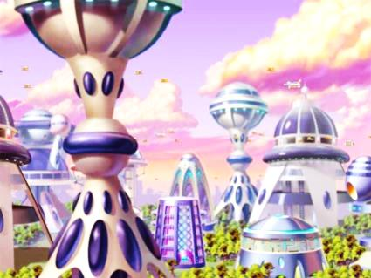
ГОСУДАРСТВЕННОЕ ОБЛАСТНОЕ БЮДЖЕТНОЕ УЧРЕЖДЕНИЕ КУЛЬТУРЫ
МУРМАНСКАЯ ОБЛАСТНАЯ ДЕТСКО-ЮНОШЕСКАЯ БИБЛИОТЕКА
- Если один ребенок весит 25 кг, то на сколько кг., по вашему мнению , произошла перегрузка корабля «Пегас» из-за хитрости Алисы.
Галактические приключения

- Какие изобретения будущего из книг К. Булычева вы хотели бы иметь сейчас?____________________________
- Нарисуйте на ½ альбомного листа портрет необычного животного для космического зоопарка.
Билет на межгалактическое путешествие для 3-4 классов

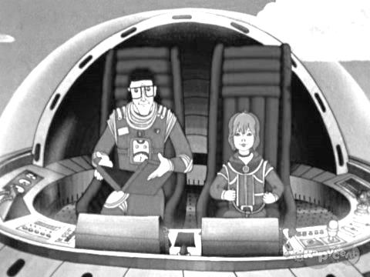

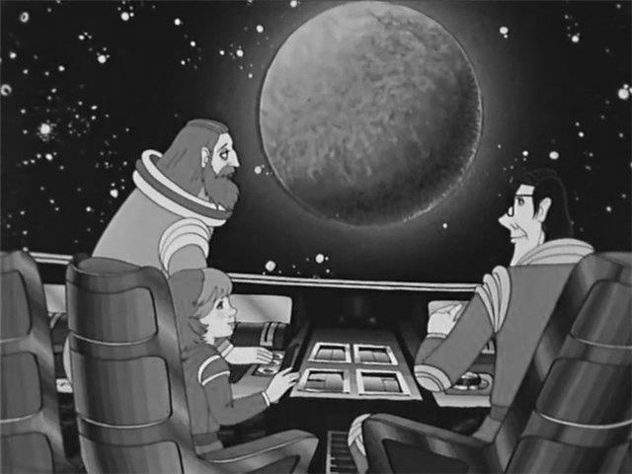

ПОДВЕДЕНИЕ ИТОГОВ СОСТОИТСЯ
16 НОЯБРЯ 2014 ГОДА В 13 ЧАСОВ Отдел обслуживания 1-4 классов
ул. Буркова, 30 т.44-34-33
ПОДВЕДЕНИЕ ИТОГОВ СОСТОИТСЯ
16 НОЯБРЯ 2014 ГОДА В 13 ЧАСОВ
ТЕЛЕФОН ОТДЕЛА: 44-34-33
АДРЕСС БИБЛИОТЕКИ: улица Буркова, 30

Путешествуйте ТОЛЬКО по книгам К. Булычева:
- Девочка с Земли (Путешествие Алисы)
- День рождения Алисы
- Алиса в стране фантазий
- Алиса и заколдованный король
- Алиса на живой планете
- Сыщик Алиса

Фамилия_______________________

Имя_________________________

___________ ________класс______
Учебное заведение
СТАРТ: 5 октября
ФИНИШ: 6 ноября

